Tuần 1

Bài 1:
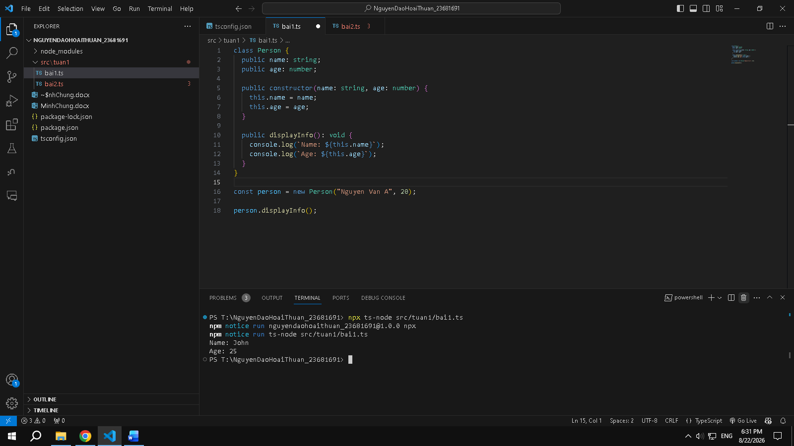
Tạo lớp Person với 2 thuộc tính là tên và tuổi với kiểu lần lượt là chuỗi và số
Sau đó tạo hàm displayInfo() để in ra màn hình

Bài 2:
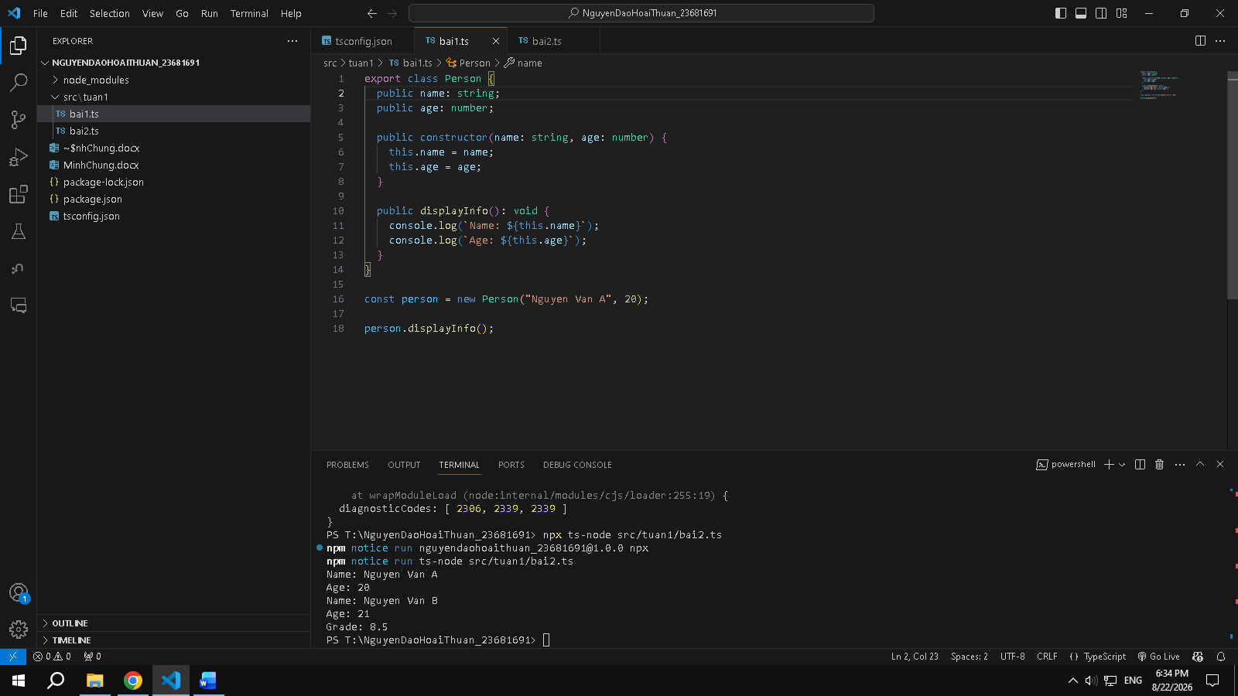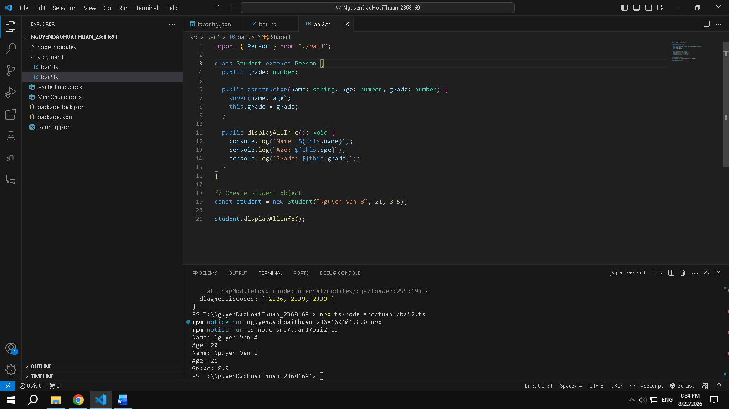
Tạo class Student kế thừa từ class Person bằng từ khóa extends, nhờ đó Student sử dụng lại được hai thuộc tính name, age và constructor của Person.
Class Student bổ sung thêm thuộc tính grade, trong constructor sử dụng super(name, age) để gọi constructor của Person, sau đó gán grade.
Cuối cùng tạo phương thức displayAllInfo() để hiển thị đầy đủ name, age và grade

Bài 3:
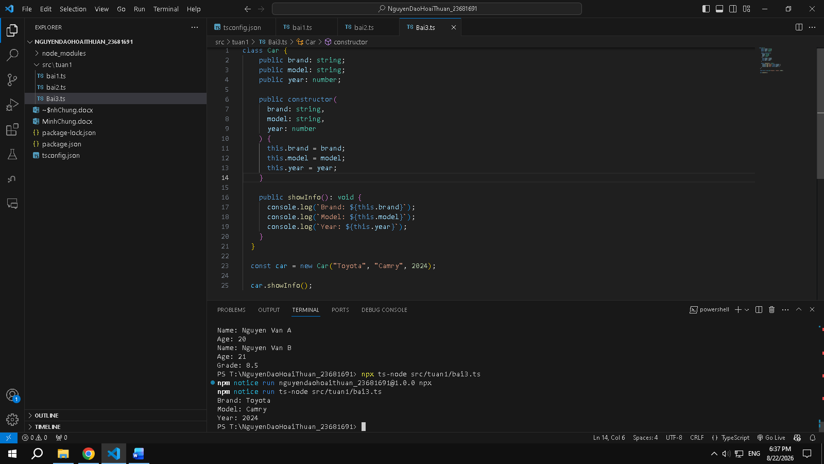
Tạo class Car với ba thuộc tính brand, model và year để lưu thông tin của xe.
Trong constructor, truyền các giá trị này vào và gán cho từng thuộc tính.
Sau đó tạo phương thức showInfo() để hiển thị đầy đủ thông tin của chiếc xe.
Cuối cùng tạo một object Car với các thông tin cụ thể và gọi showInfo() để in kết quả ra màn hình.

Bài 4:
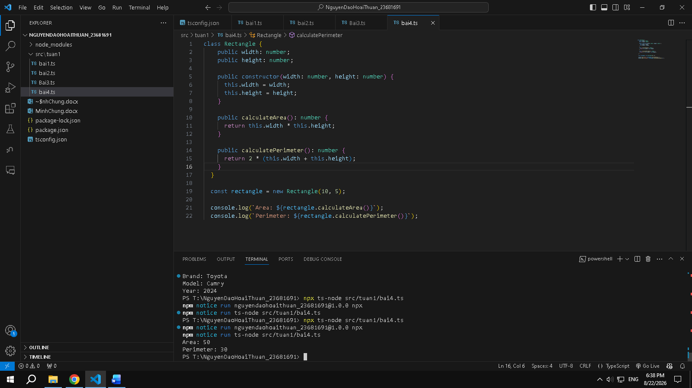
Bài này tạo class Rectangle với hai thuộc tính width và height để lưu chiều rộng và chiều cao. Trong constructor, truyền giá trị cho hai thuộc tính này.
Sau đó tạo hai phương thức calculateArea() để tính diện tích theo công thức width * height và calculatePerimeter() để tính chu vi theo công thức 2 * (width + height).
Cuối cùng tạo một object Rectangle và gọi hai phương thức để hiển thị kết quả.

Bài 5:
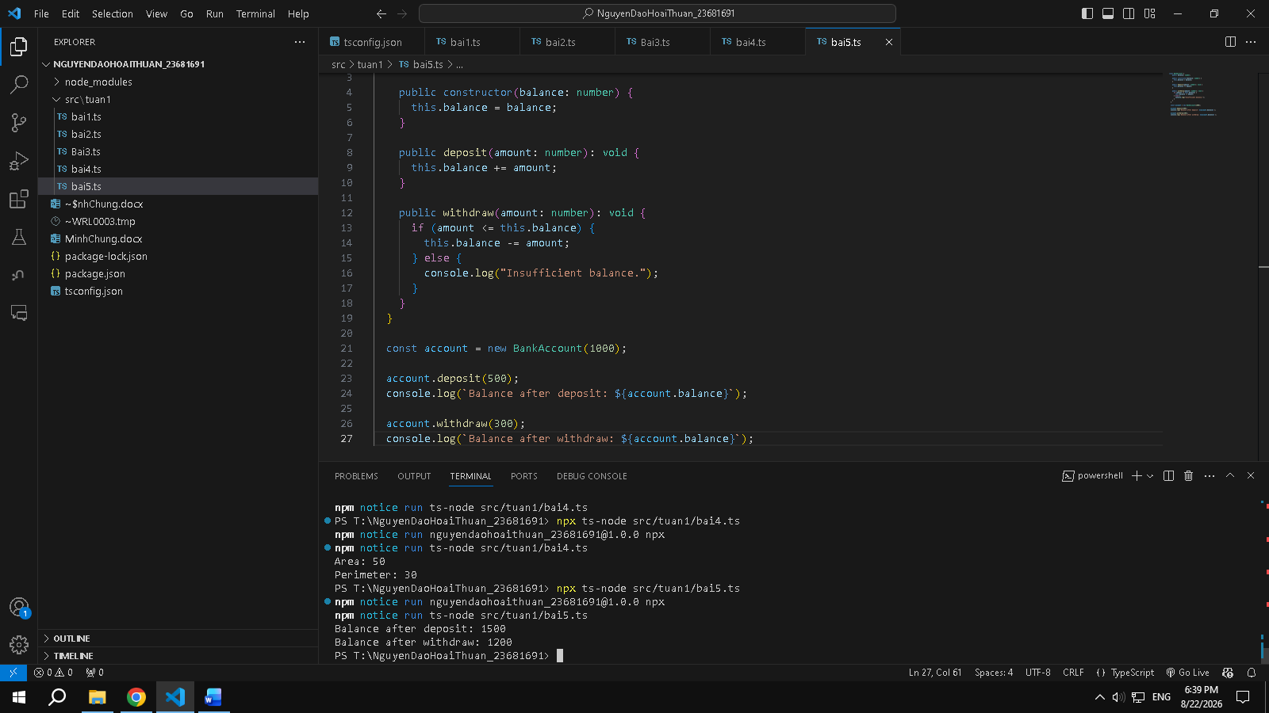
Bài này tạo class BankAccount với thuộc tính balance để lưu số dư tài khoản.
Trong constructor, truyền số dư ban đầu vào. Sau đó tạo phương thức deposit() để cộng thêm tiền vào tài khoản và withdraw() để trừ tiền khỏi tài khoản.
Trong withdraw(), kiểm tra số tiền rút không được lớn hơn số dư hiện tại. Cuối cùng tạo một object BankAccount, thực hiện nạp và rút tiền rồi hiển thị số dư.

Bài 6:
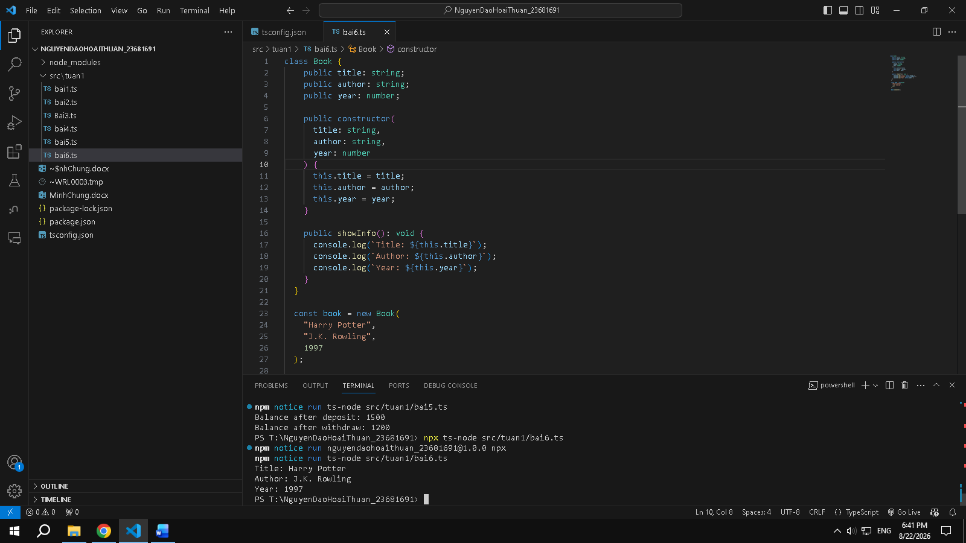
Bài này tạo class Book với ba thuộc tính title, author và year để lưu tên sách, tác giả và năm xuất bản. Trong constructor, truyền các giá trị vào và gán cho từng thuộc tính. Cuối cùng tạo một object Book với thông tin cụ thể và hiển thị các thuộc tính của sách.

Bài 7:
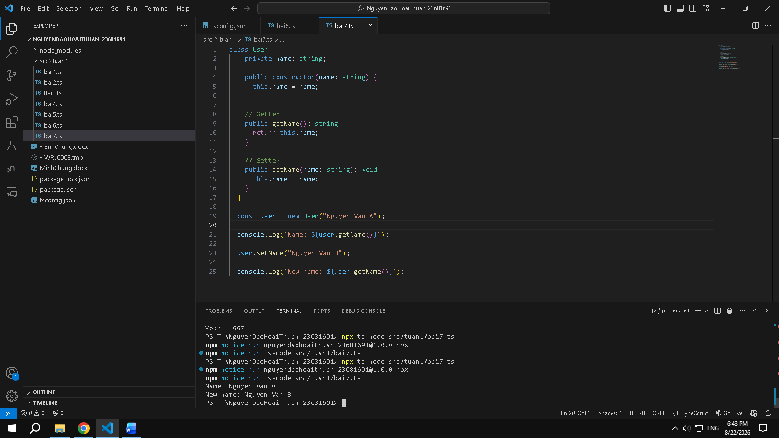
Bài này tạo class User với thuộc tính name được khai báo là private, vì vậy không thể truy cập trực tiếp từ bên ngoài class.
Sử dụng getter để lấy giá trị của name và setter để thay đổi giá trị của name. Cuối cùng tạo một object User, sử dụng setter để cập nhật tên và getter để lấy tên ra hiển thị.

Bài 8:
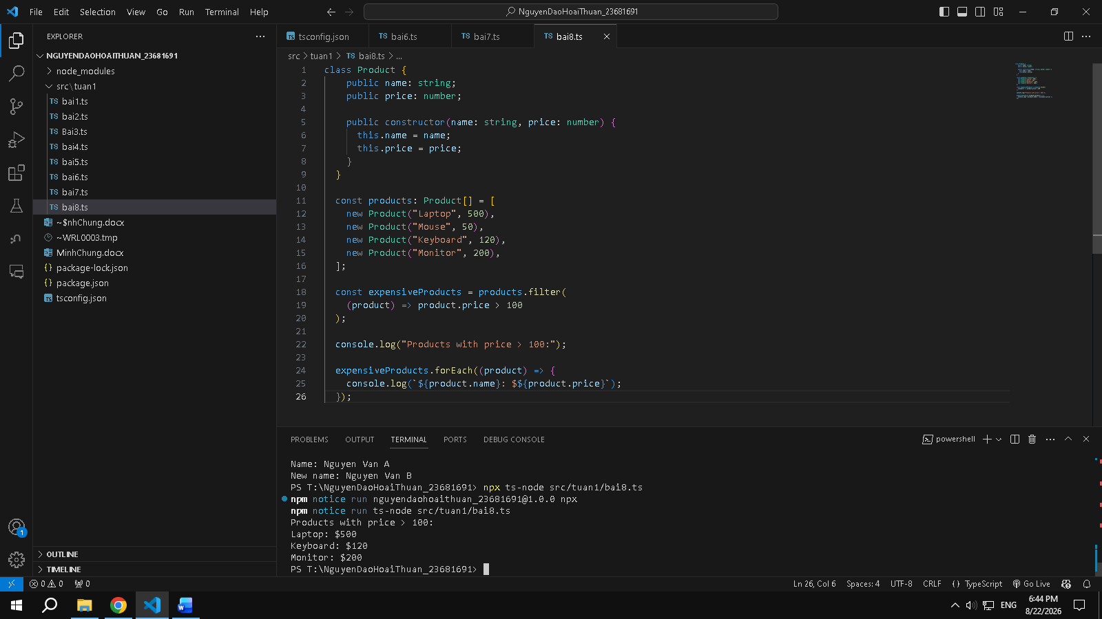
Bài này tạo class Product với hai thuộc tính name và price để lưu tên và giá sản phẩm. Sau đó tạo một mảng gồm nhiều object Product.
Sử dụng phương thức filter() để lọc ra những sản phẩm có price > 100, cuối cùng hiển thị danh sách sản phẩm thỏa mãn điều kiện.

Bài 9:
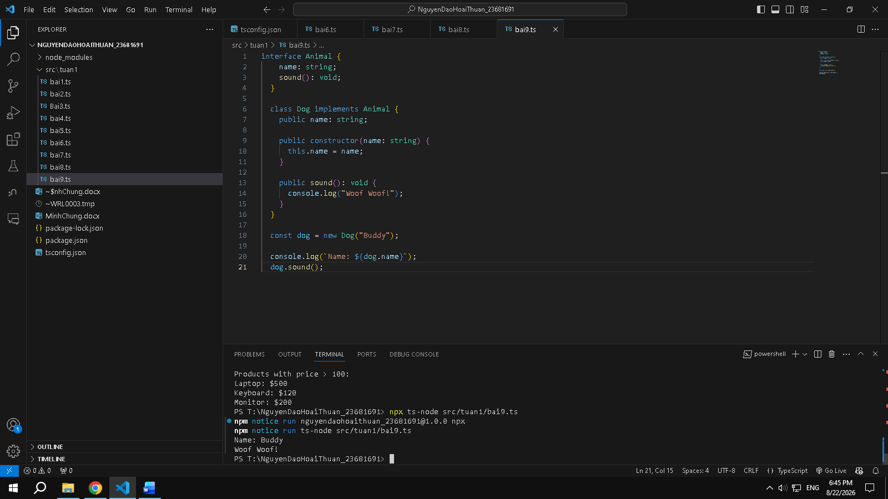
Bài này tạo một interface tên Animal để định nghĩa cấu trúc mà một Animal phải có.
Interface gồm thuộc tính name kiểu string và phương thức sound() không có giá trị trả về.
Sau đó tạo một class Dog implements Animal, bắt buộc phải có đầy đủ name và sound().

Bài 10:
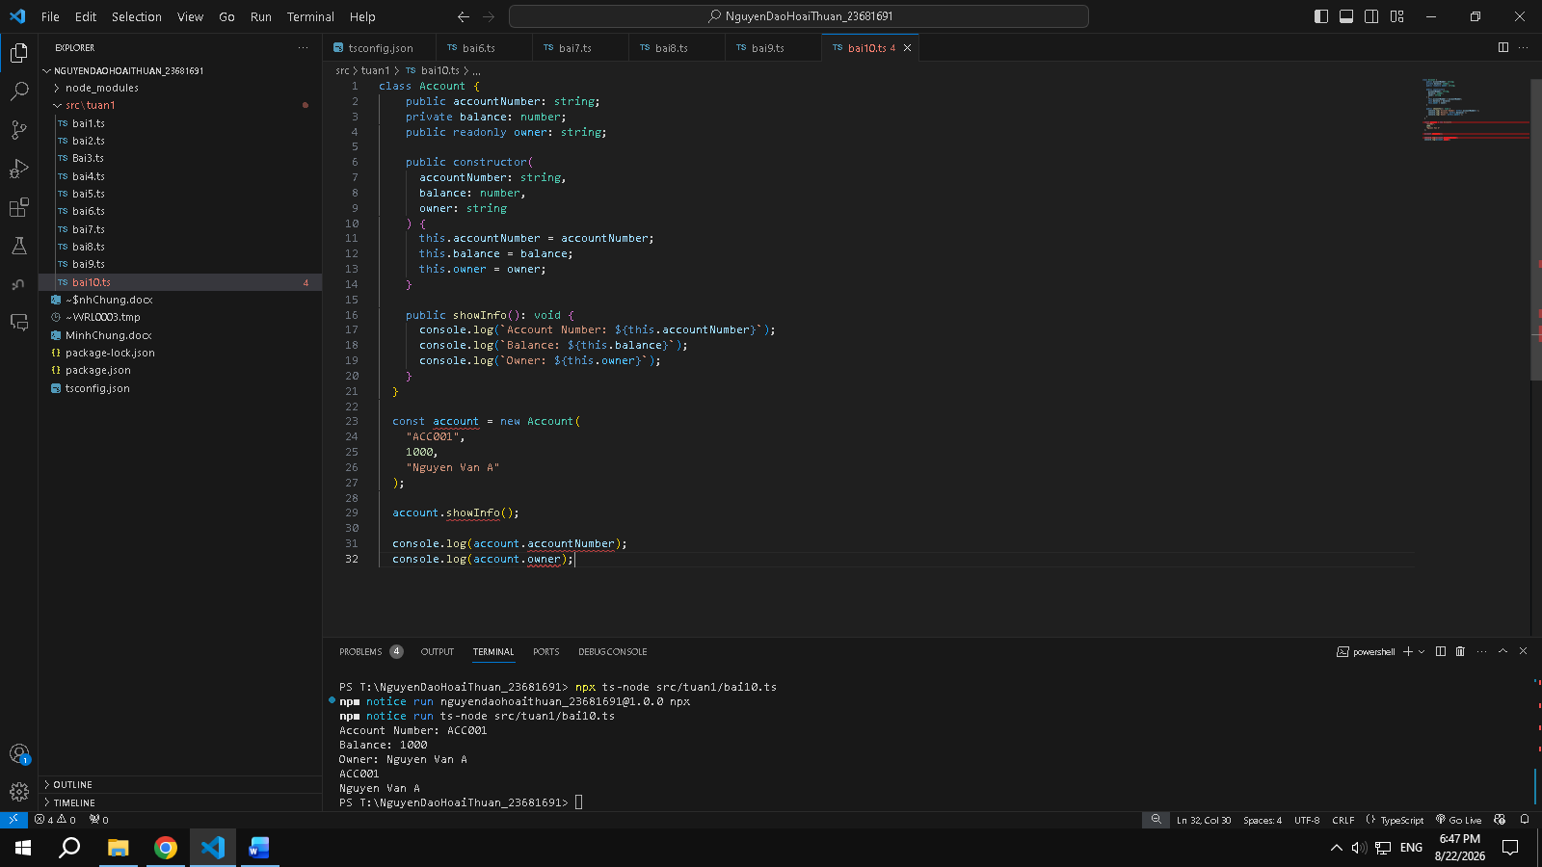
Bài này tạo class Account để minh họa ba mức độ truy cập trong TypeScript: public, private và readonly.
Thuộc tính accountNumber được khai báo public nên có thể truy cập từ bên ngoài class, balance là private nên chỉ được truy cập bên trong class, còn owner là readonly nên chỉ có thể gán giá trị khi khởi tạo và không thể thay đổi sau đó.

Bài 11:
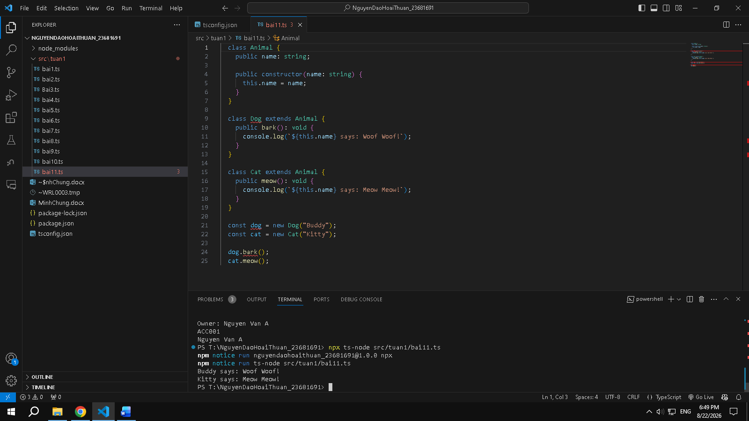
Bài này tạo một class cơ sở Animal chứa thuộc tính name. Sau đó tạo hai class Dog và Cat kế thừa từ Animal bằng extends.
Class Dog có thêm phương thức bark() để phát ra tiếng sủa, còn class Cat có phương thức meow() để phát ra tiếng mèo kêu.
Cuối cùng tạo object Dog và Cat rồi gọi các phương thức tương ứng.

Bài 12:
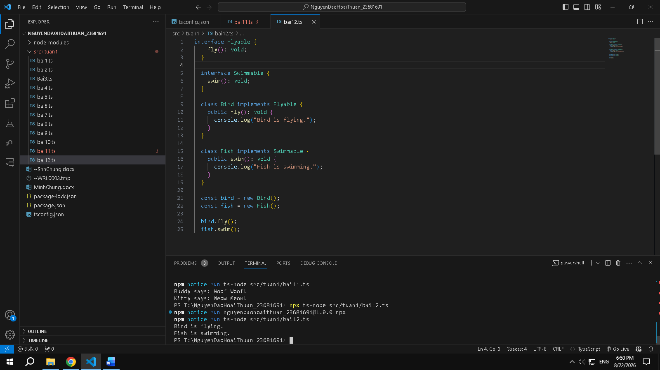
Bài này tạo hai interface là Flyable và Swimmable để định nghĩa các hành động fly() và swim(). Sau đó tạo class Bird implements Flyable vì chim có thể bay, và class Fish implements Swimmable vì cá có thể bơi.
Mỗi class phải triển khai đầy đủ phương thức được quy định trong interface tương ứng.

Bài 13:
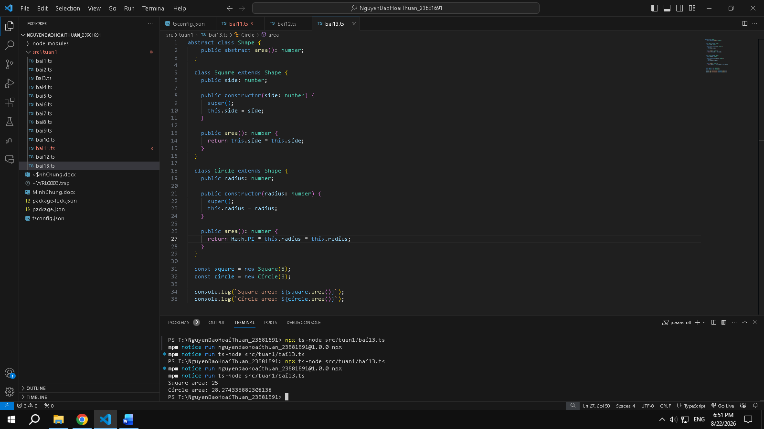
Bài này tạo một abstract class Shape làm class cơ sở, trong đó khai báo phương thức area() là phương thức trừu tượng.
Sau đó tạo hai class Square và Circle kế thừa Shape và bắt buộc phải triển khai phương thức area() theo công thức riêng của từng hình.
Cuối cùng tạo object Square và Circle để tính diện tích.

Bài 14:
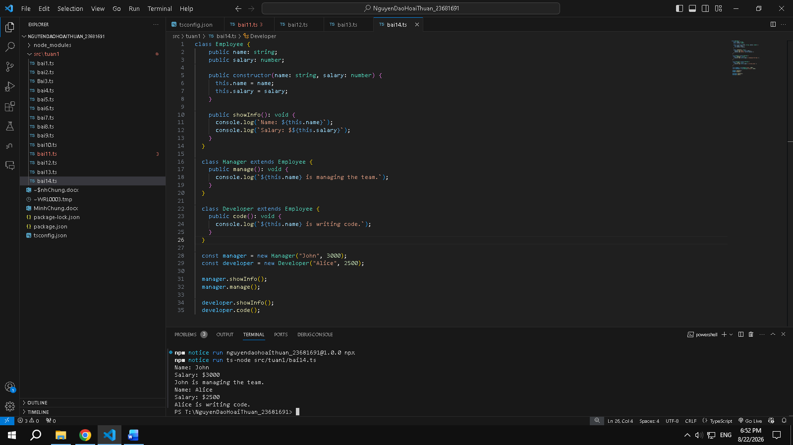
Bài này tạo class cơ sở Employee với thuộc tính name và salary.
Sau đó tạo hai class Manager và Developer kế thừa từ Employee, trong đó Manager có phương thức manage() và Developer có phương thức code() để thể hiện chức năng riêng của từng vị trí.

Bài 15:
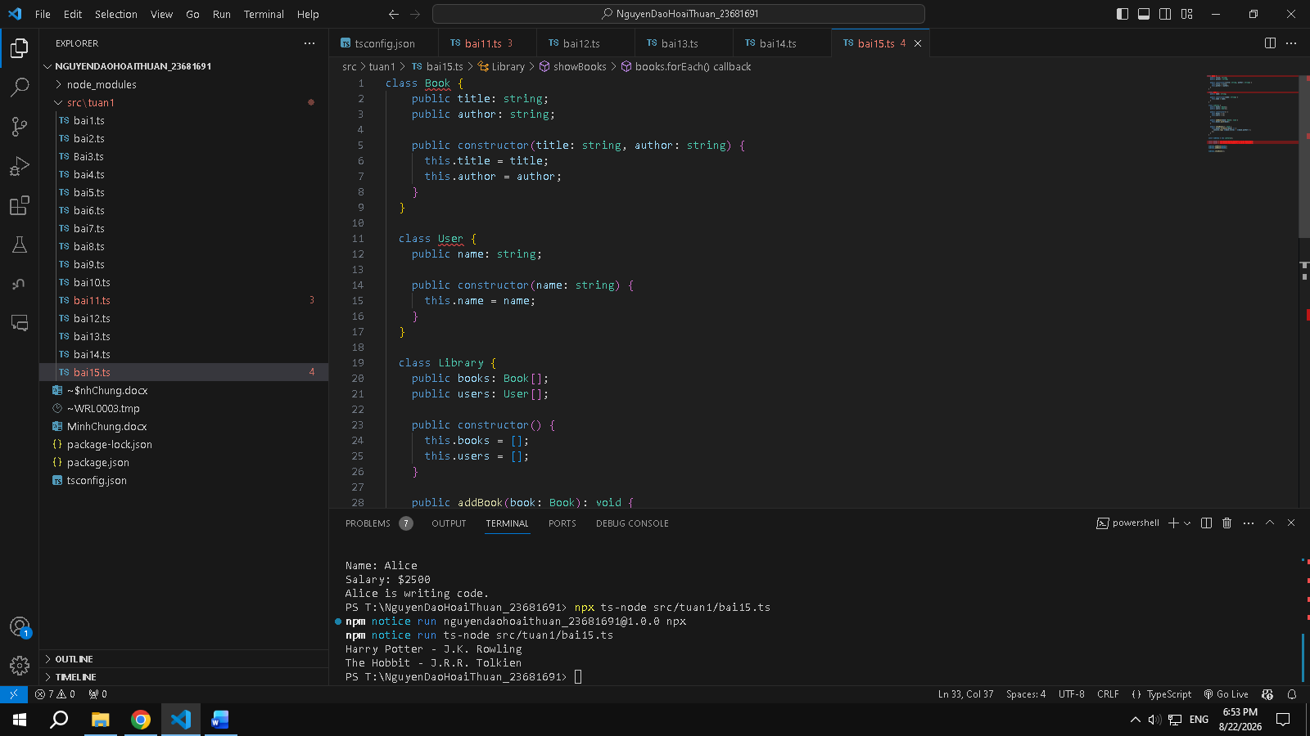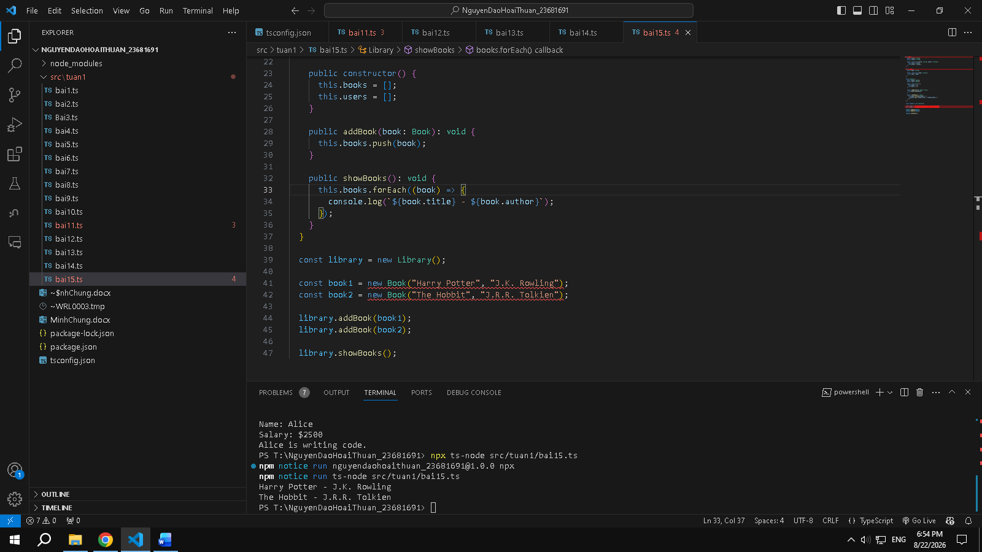
Bài này tạo class Library để quản lý danh sách sách và người dùngClass Library có hai mảng để lưu các object Book và User, sau đó tạo phương thức addBook() để thêm một quyển sách vào thư viện.
Cuối cùng tạo một Library, tạo các Book và thêm chúng vào thư viện.

Bài 16:
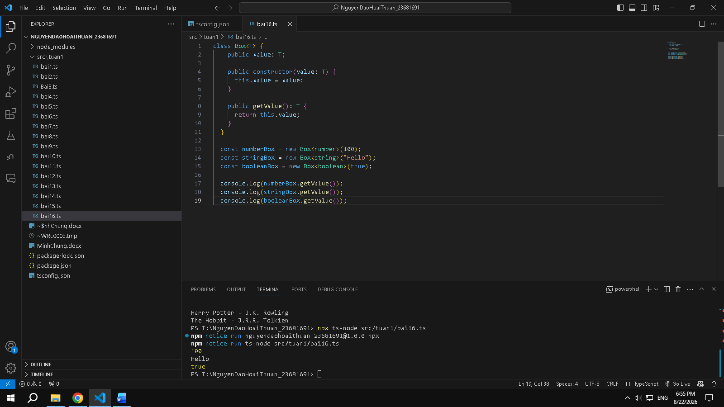
Bài này tạo một generic class Box có thể lưu trữ bất kỳ kiểu dữ liệu nào.
Sử dụng ký hiệu <T> để đại diện cho kiểu dữ liệu, sau đó thuộc tính value có kiểu T.
Khi tạo object, TypeScript sẽ xác định kiểu dữ liệu được lưu trong Box.

Bài 17:
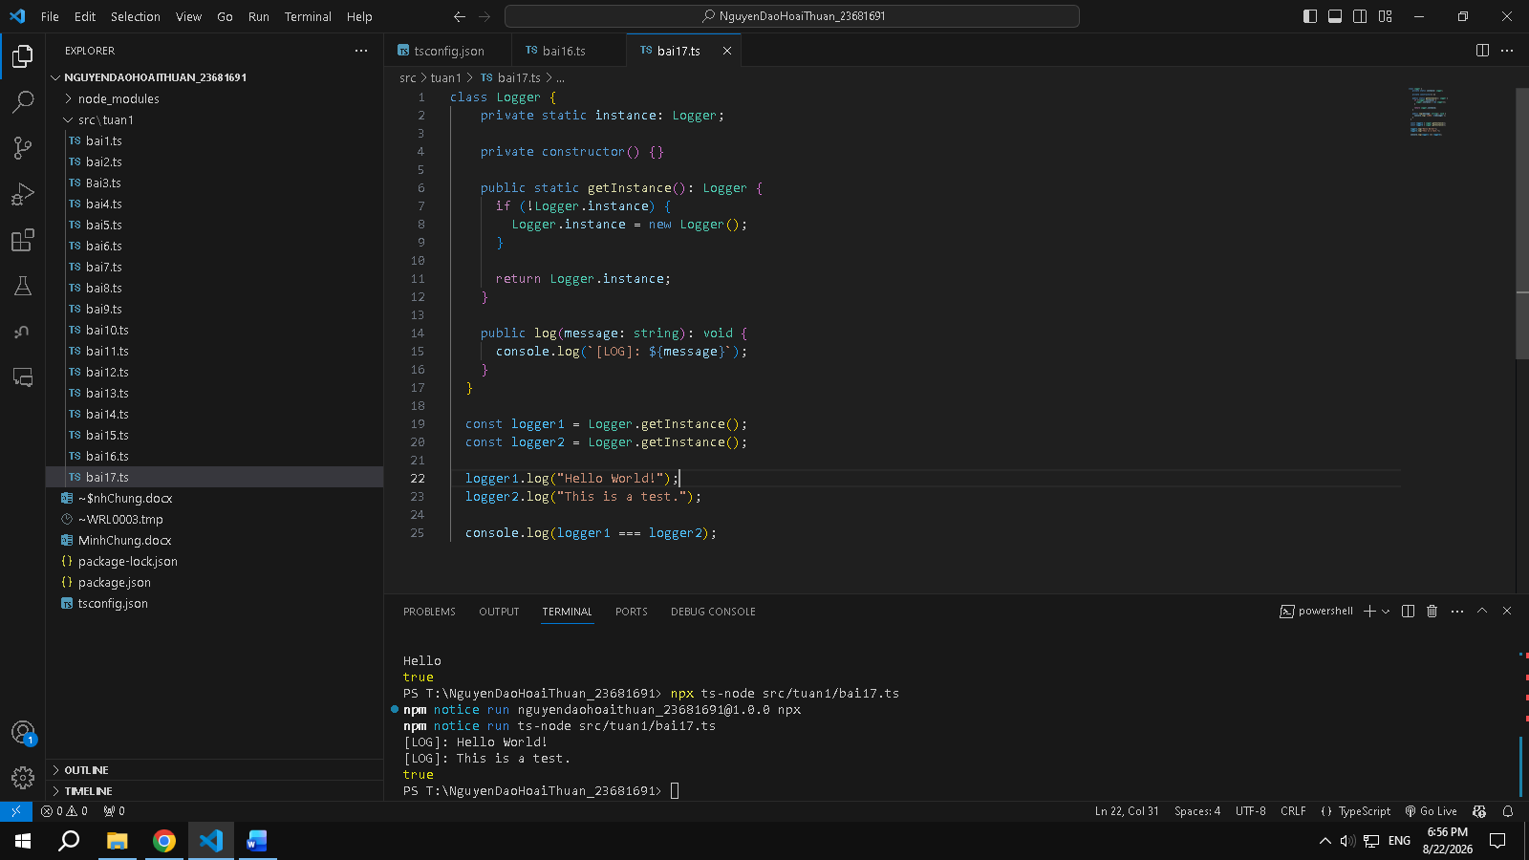
Bài này tạo class Logger theo mô hình Singleton, nghĩa là trong toàn bộ chương trình chỉ có một object Logger duy nhất.
Constructor được khai báo private để không thể tạo object trực tiếp bằng new Logger().
Phương thức getInstance() dùng để lấy ra instance duy nhất, còn log() dùng để in message ra console.

Bài 18:
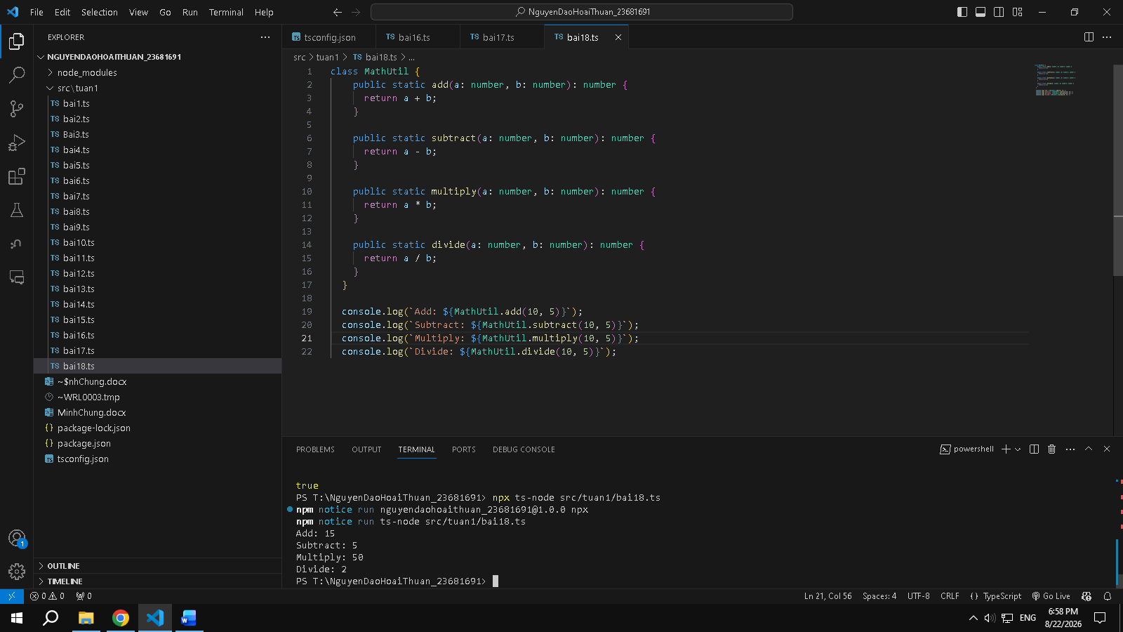
Bài này tạo class MathUtil với các phương thức static để thực hiện các phép tính cộng, trừ, nhân và chia.
Các phương thức static có thể được gọi trực tiếp thông qua tên class mà không cần tạo object MathUtil.

Bài 19:
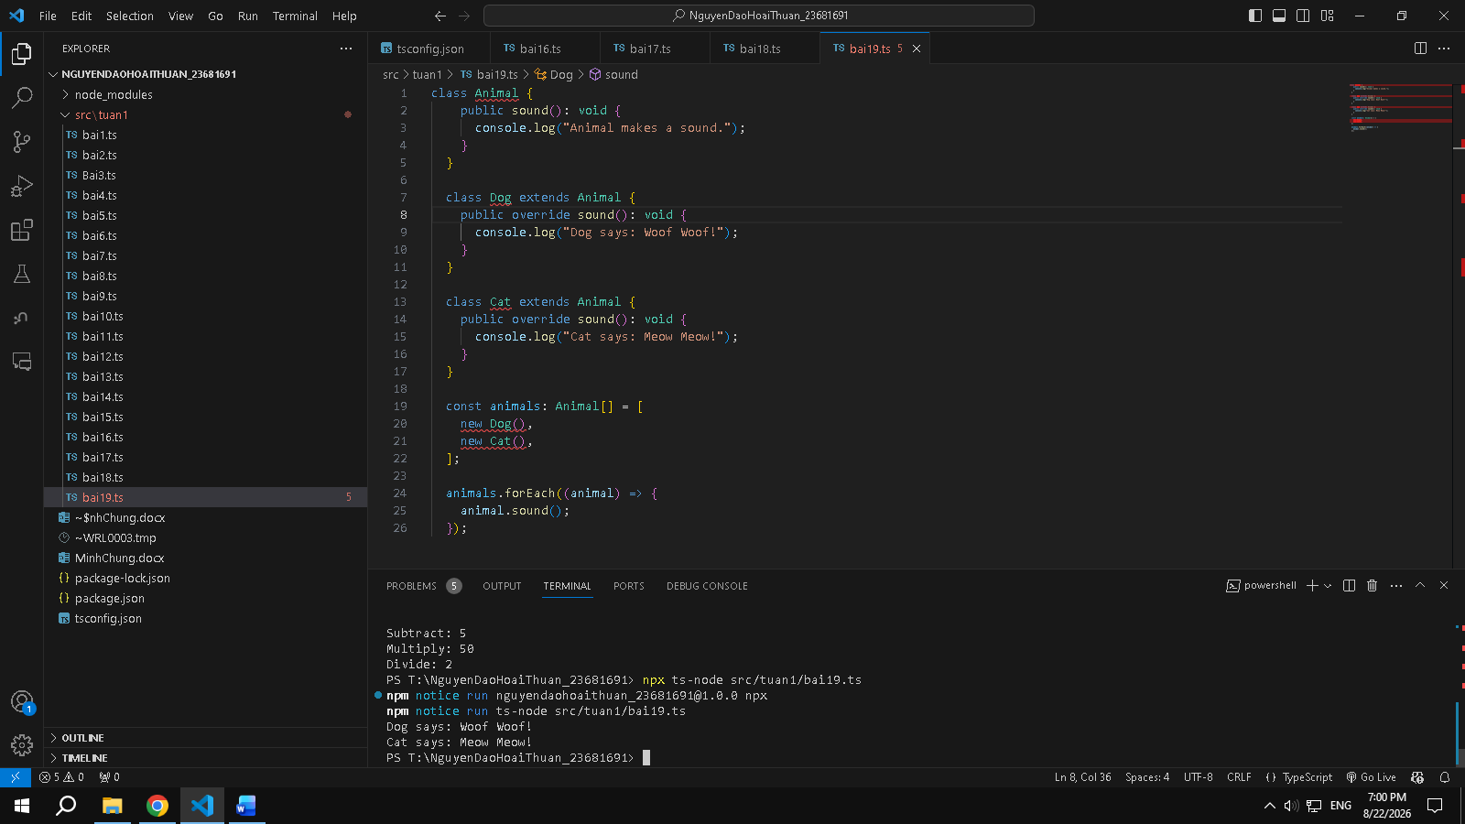
Bài này minh họa ghi đè phương thức và tính đa hình bằng cách tạo class Animal có phương thức sound(). Sau đó Dog và Cat kế thừa Animal và ghi đè phương thức sound() với cách hoạt động riêng. Khi lưu các object Dog và Cat vào mảng kiểu Animal, mỗi object vẫn gọi đúng phương thức sound() của class con.

Bài 20:
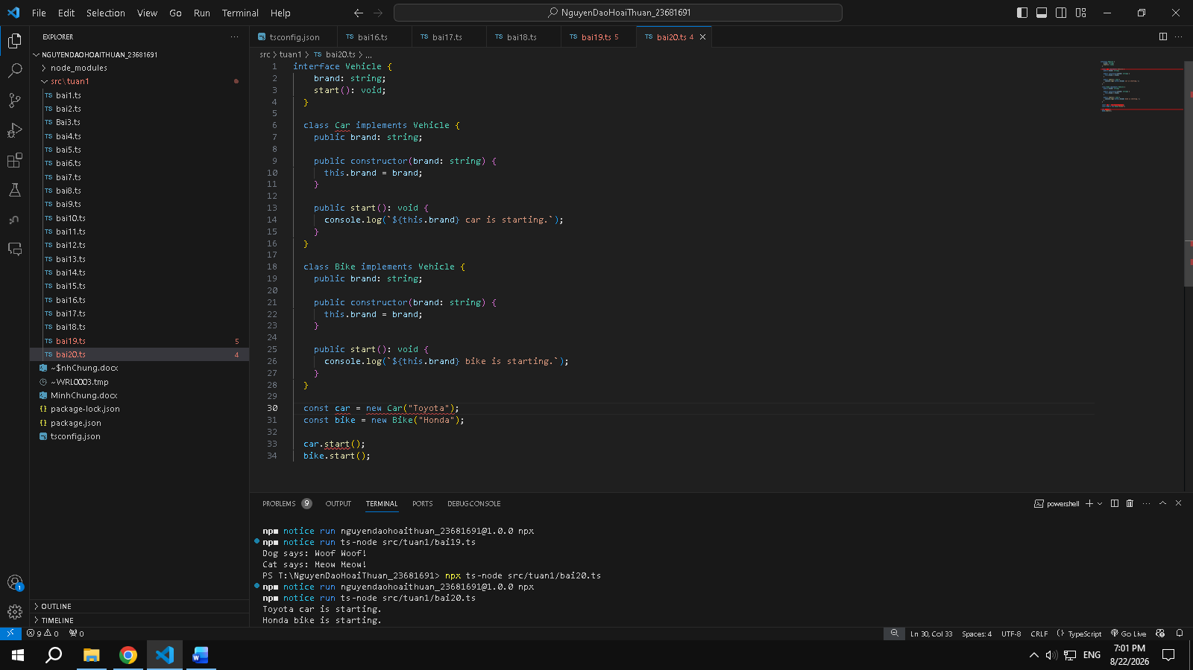
Bài này tạo một interface Vehicle để định nghĩa cấu trúc chung cho các phương tiện, gồm thuộc tính brand và phương thức start().
Sau đó tạo hai class Car và Bike implements Vehicle, mỗi class sẽ triển khai phương thức start() theo cách riêng.

Bài 21:
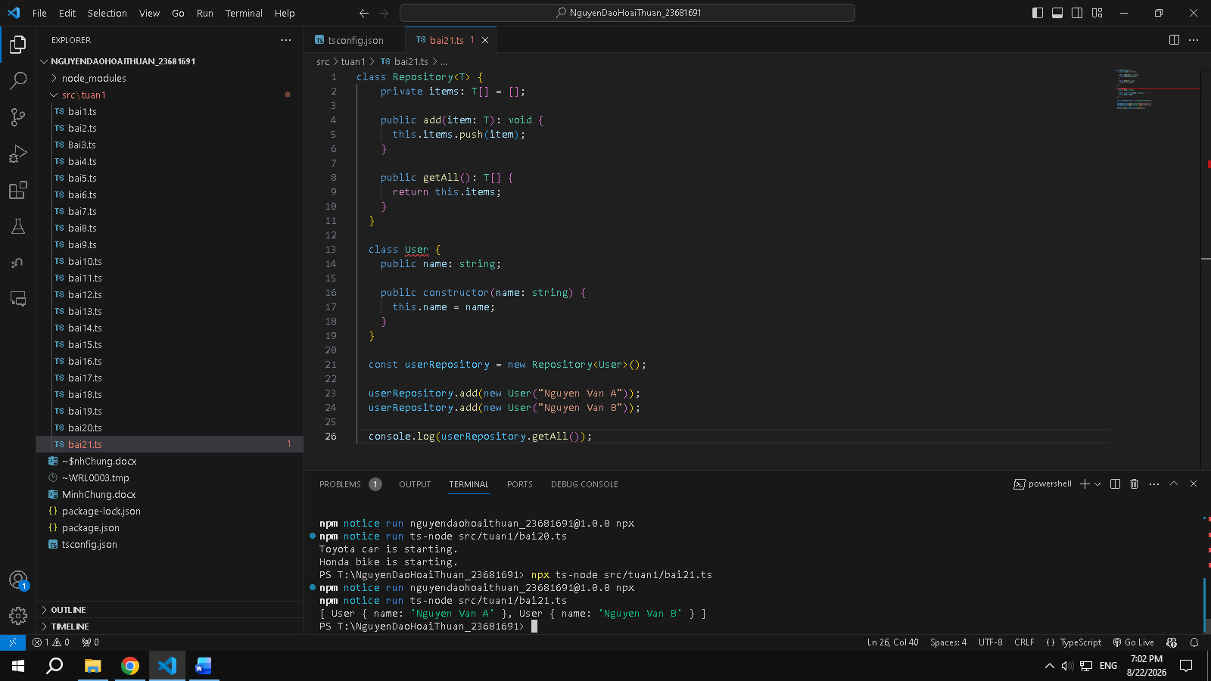
Bài này tạo một generic class Repository<T> để quản lý một danh sách các object thuộc bất kỳ kiểu dữ liệu nào.
Class có thuộc tính items là một mảng kiểu T[], phương thức add() để thêm một phần tử vào danh sách và getAll() để lấy ra toàn bộ phần tử.
Nhờ sử dụng generic, cùng một Repository có thể lưu User, Product hoặc các kiểu dữ liệu khác.

Bài 22:
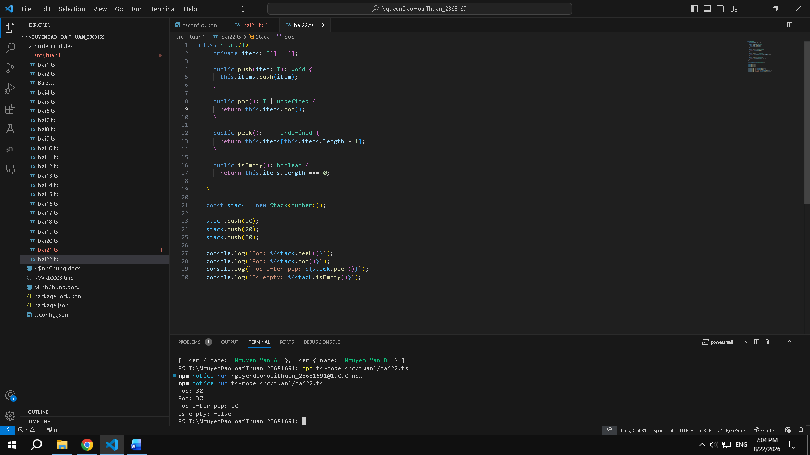
Bài này tạo class Stack để mô phỏng cấu trúc dữ liệu ngăn.
Class sử dụng một mảng items để lưu dữ liệu, phương thức push() để thêm phần tử vào đầu stack, pop() để lấy và xóa phần tử cuối cùng, peek() để xem phần tử trên cùng mà không xóa nó, và isEmpty() để kiểm tra stack có rỗng hay không.

Bài 23:
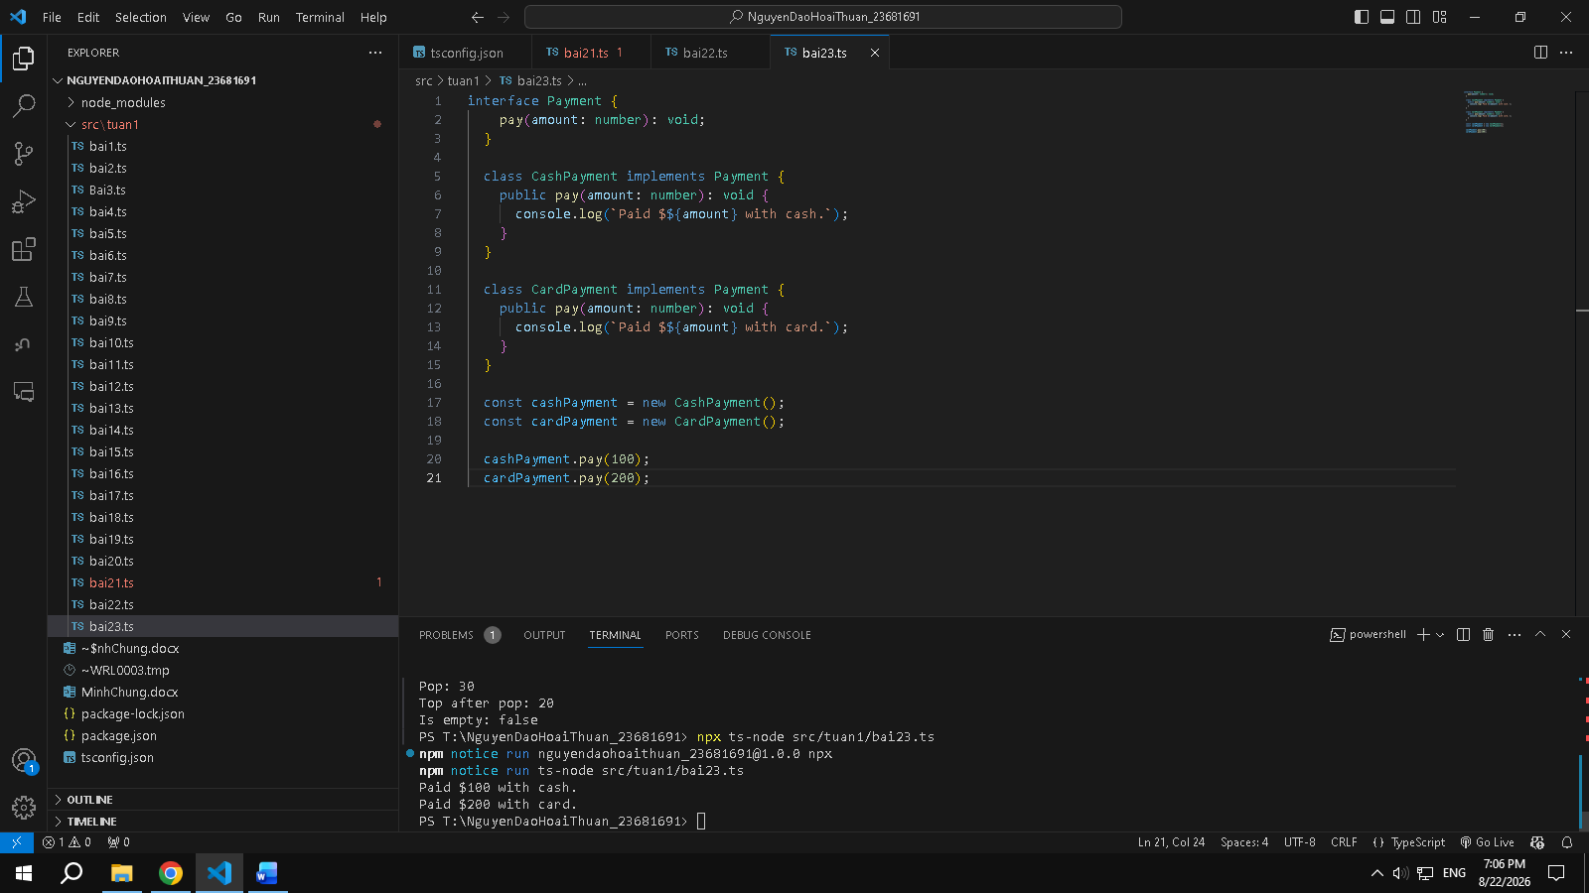
Bài này tạo một interface Payment để định nghĩa phương thức pay(amount).
Sau đó tạo hai class CashPayment và CardPayment implements Payment, mỗi class sẽ thực hiện phương thức pay() theo cách riêng để mô phỏng thanh toán bằng tiền mặt và thẻ.

Bài 24:
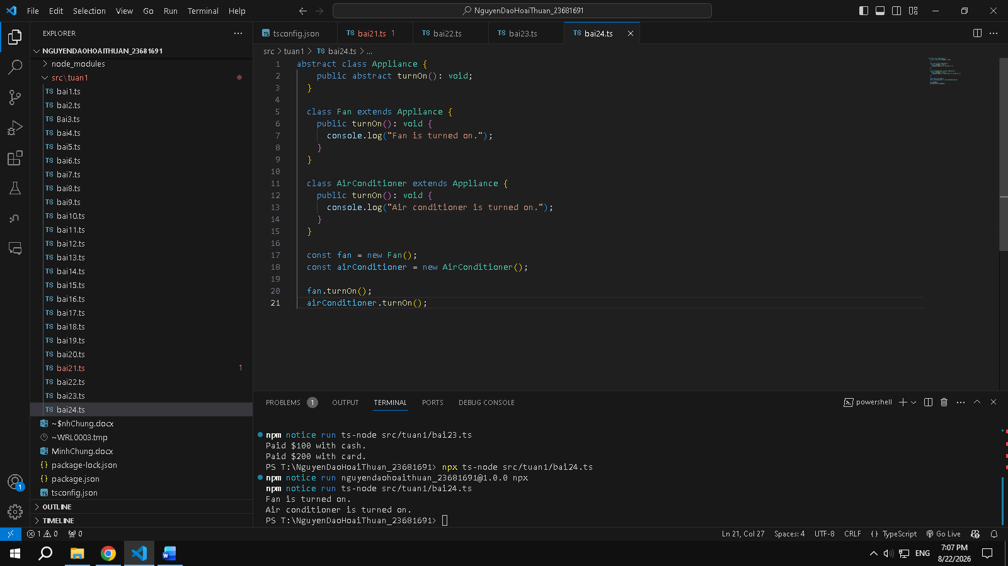
Bài này tạo một abstract class Appliance làm class cơ sở, trong đó khai báo phương thức turnOn() là phương thức trừu tượng.
Sau đó tạo hai class Fan và AirConditioner kế thừa Appliance và triển khai phương thức turnOn() theo cách riêng của từng thiết bị.

Bài 25:
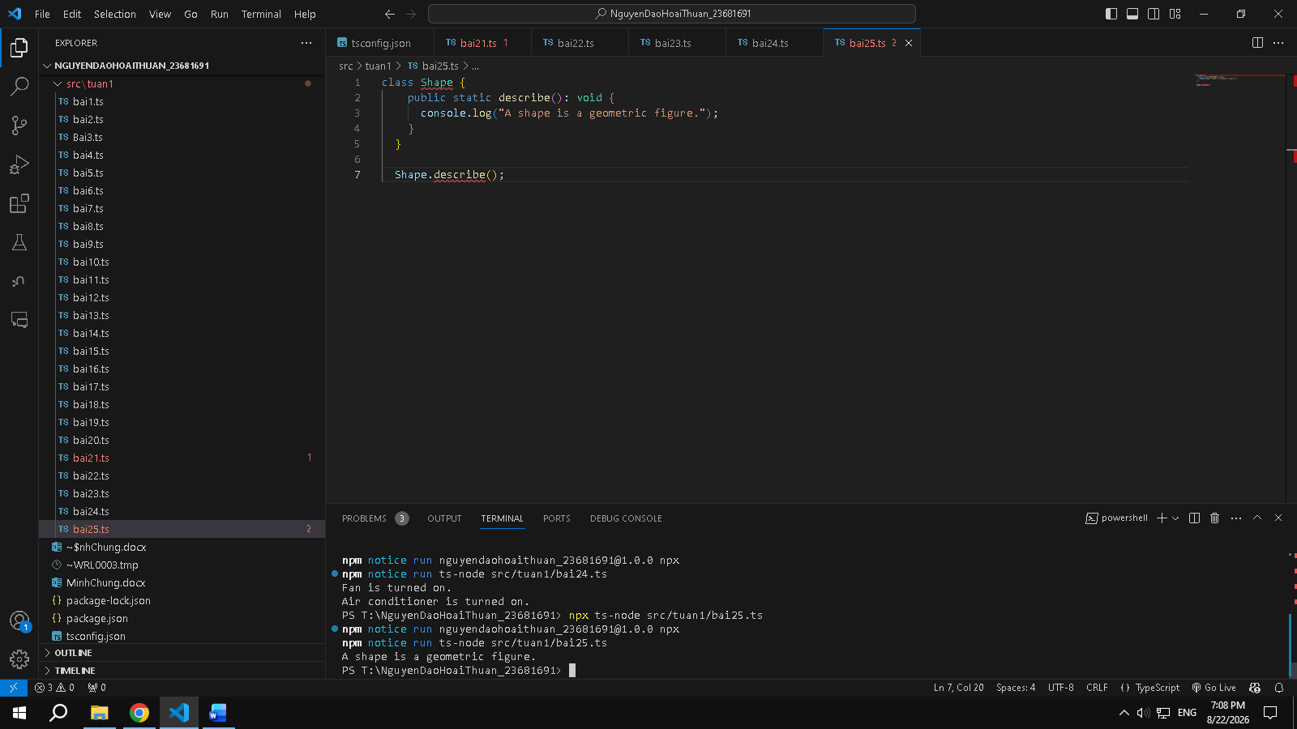
Bài này tạo class Shape với một phương thức static tên describe(). Vì phương thức là static, có thể gọi trực tiếp thông qua tên class Shape mà không cần tạo object.

Bài 26:
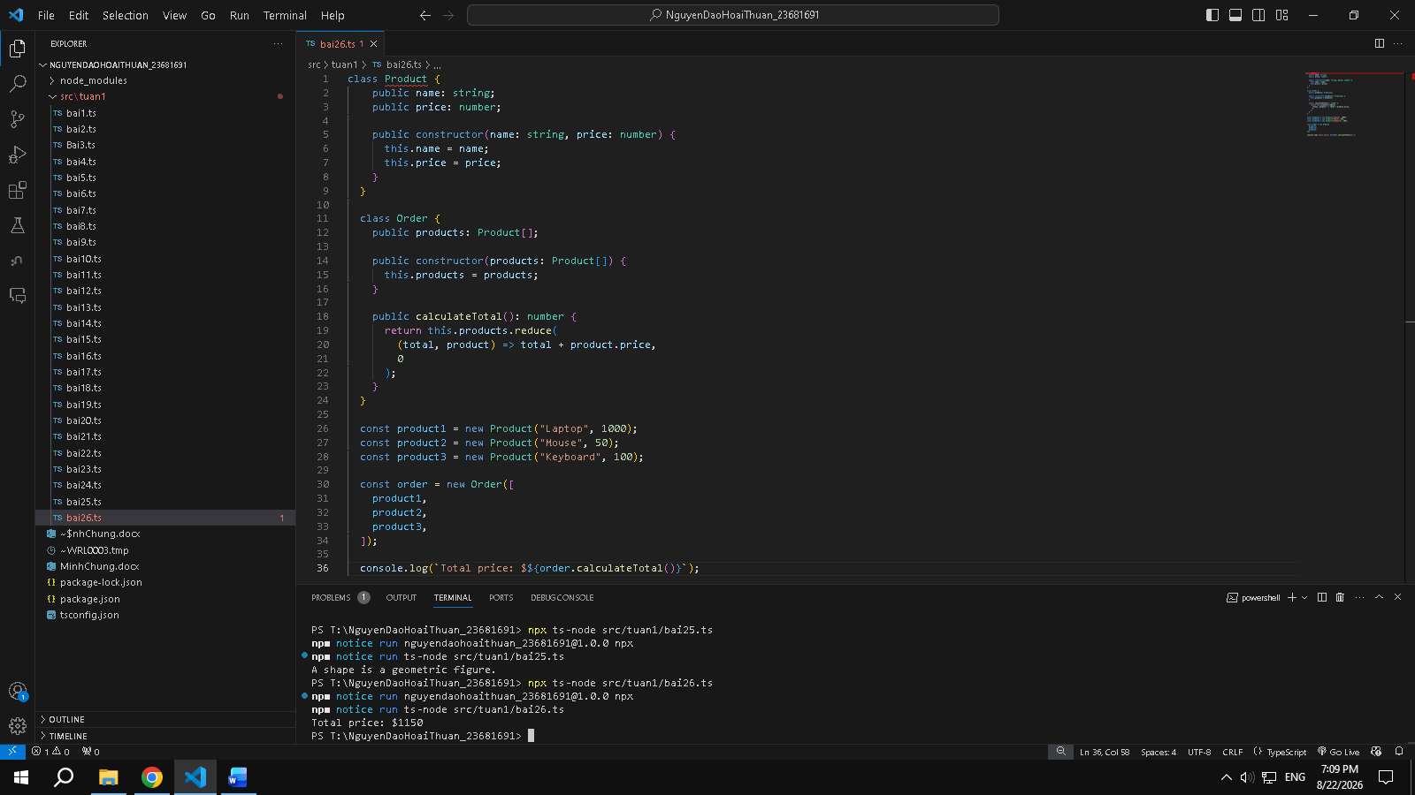
Bài này tạo class Order để lưu danh sách các sản phẩm trong đơn hàng.
Mỗi sản phẩm có name và price, sau đó phương thức calculateTotal() sử dụng reduce() để cộng giá của tất cả sản phẩm và trả về tổng tiền.

Bài 27:
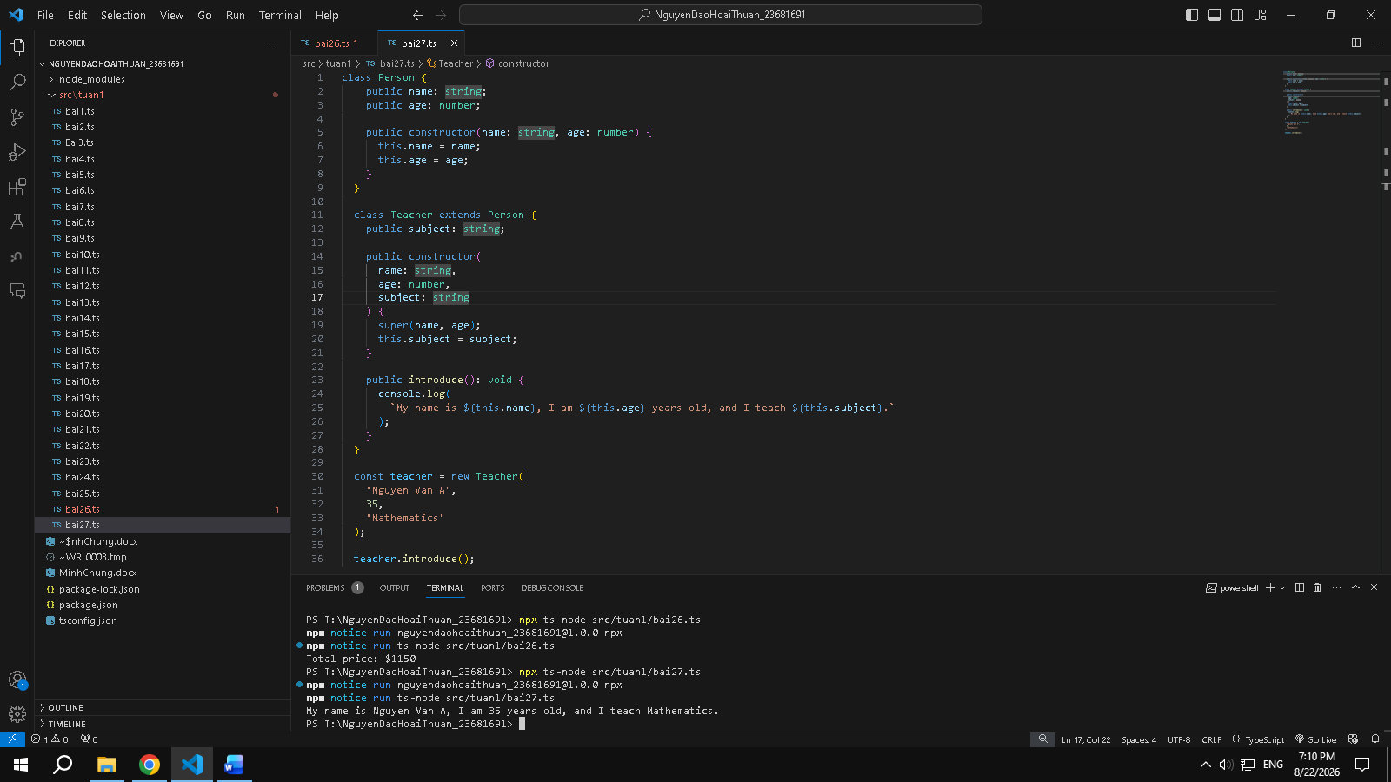
Bài này tạo class Teacher kế thừa từ class Person bằng extends.
Teacher sử dụng lại các thuộc tính name và age từ Person, đồng thời bổ sung thuộc tính subject để lưu môn học.
Sau đó tạo phương thức introduce() để hiển thị thông tin và môn học mà giáo viên giảng dạy.

Bài 28:
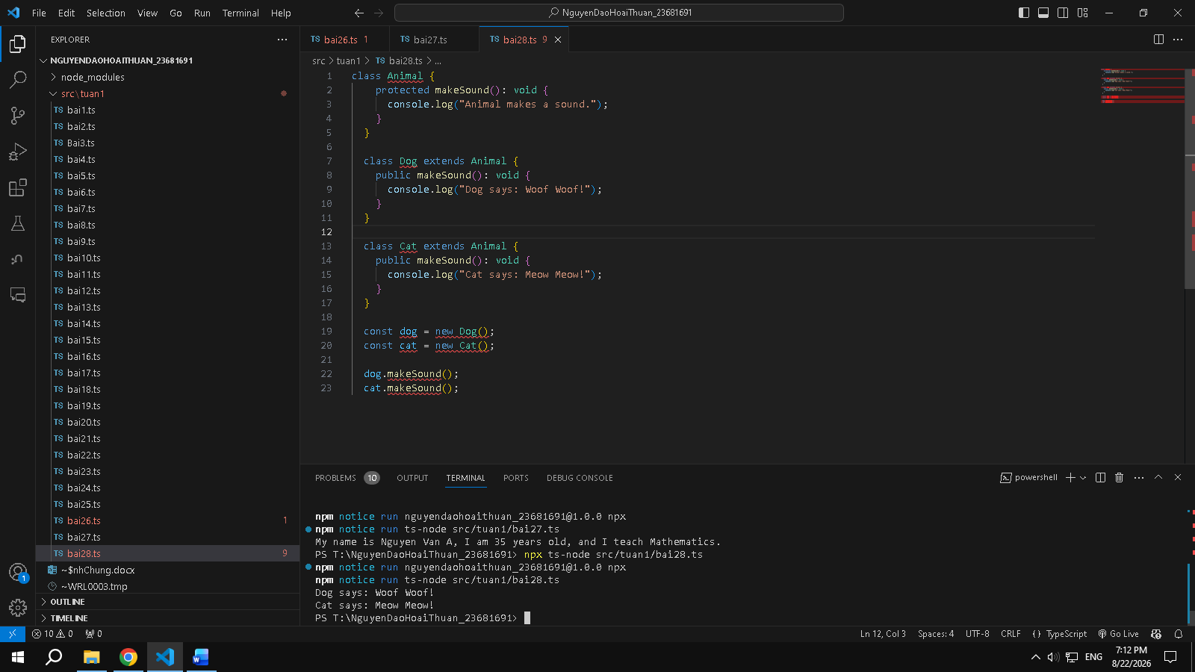
Bài này tạo class Animal với phương thức makeSound() được khai báo protected, nghĩa là phương thức chỉ có thể được truy cập bên trong class Animal và các class kế thừa.
Sau đó tạo Dog và Cat kế thừa Animal và override phương thức makeSound() để mỗi loài có âm thanh riêng.

Bài 29:
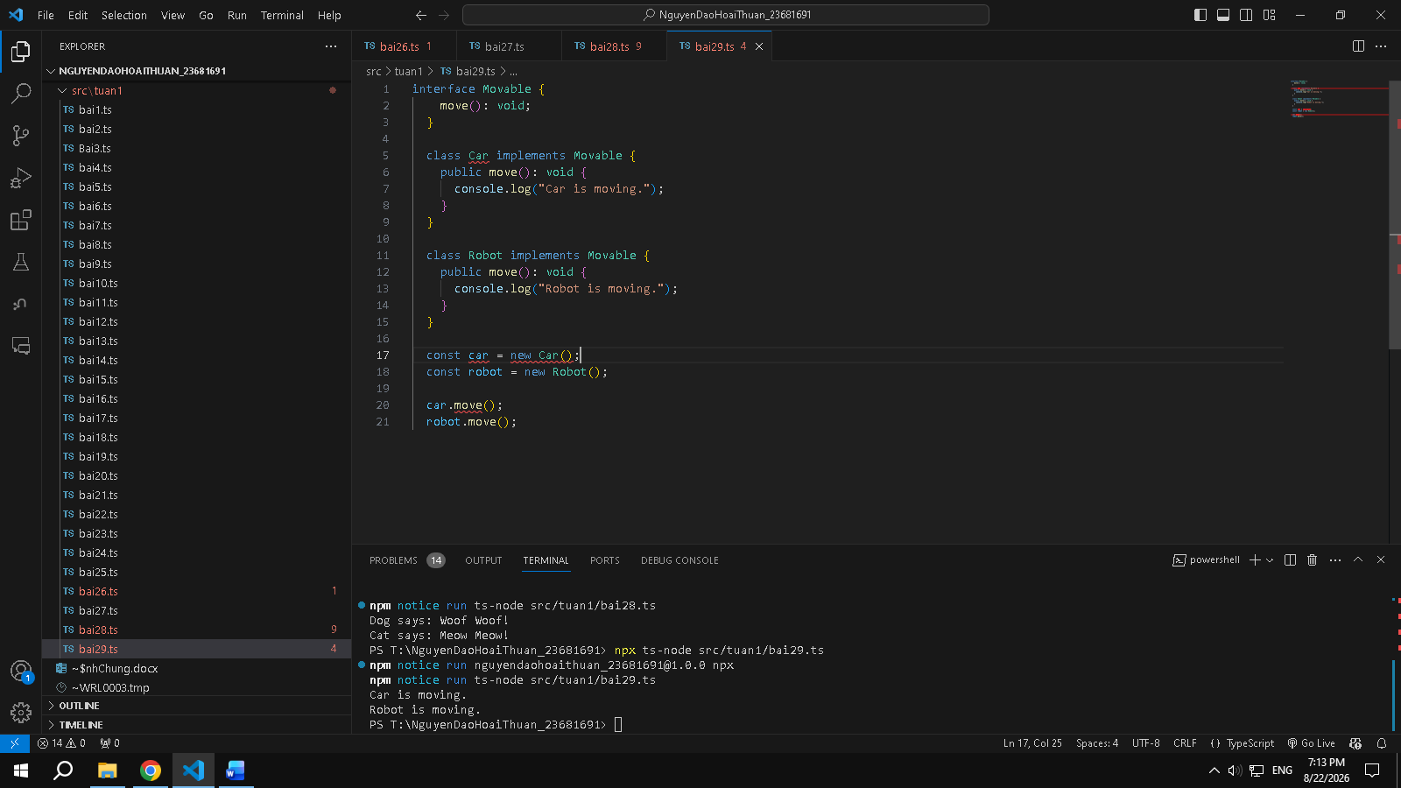
Bài này tạo một interface Movable để định nghĩa phương thức move().
Sau đó tạo hai class Car và Robot implements Movable, mỗi class triển khai phương thức move() theo cách riêng.
Cuối cùng tạo object Car và Robot rồi gọi move().

Bài 30:
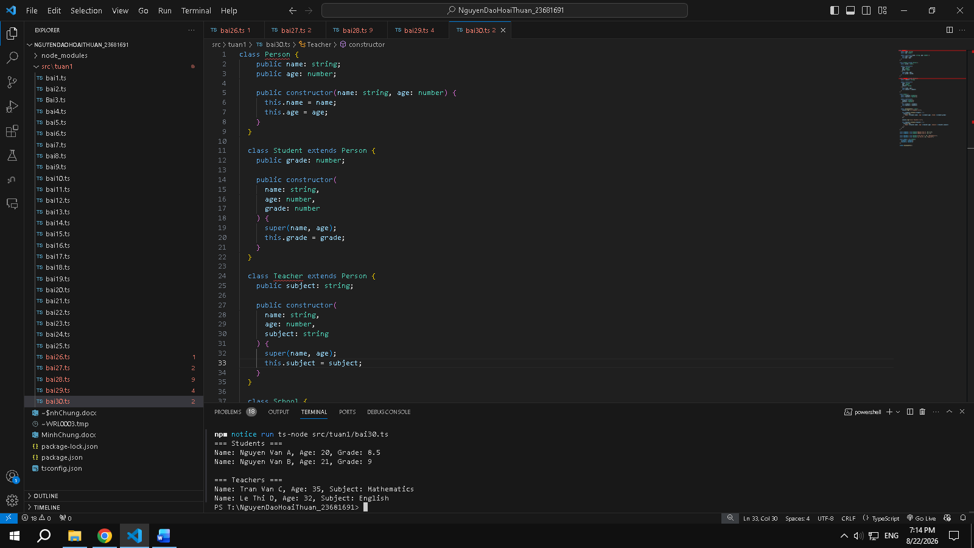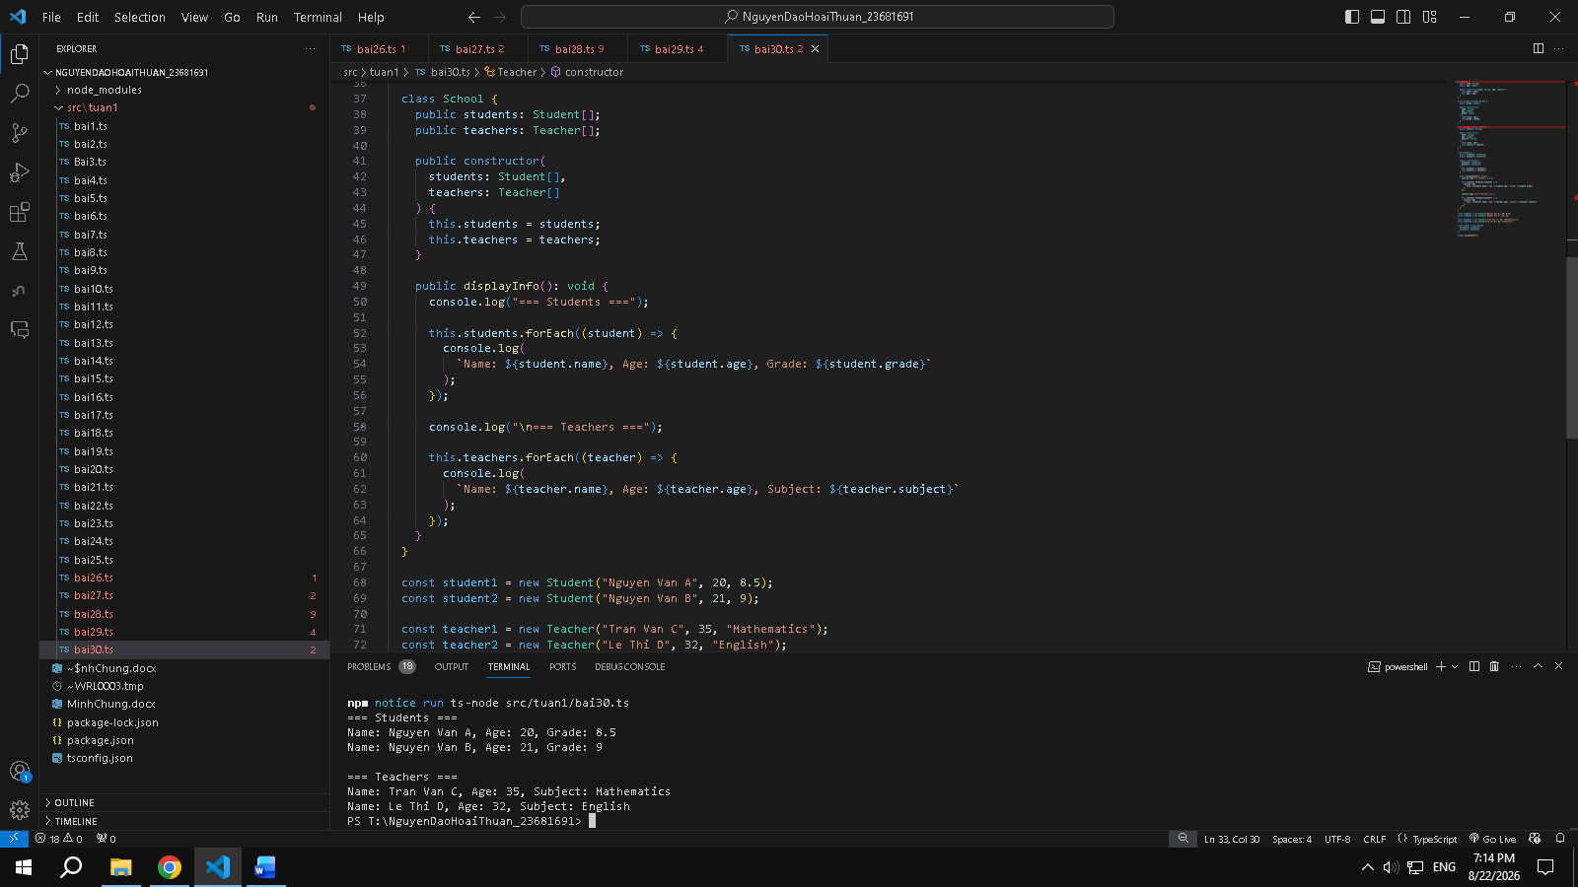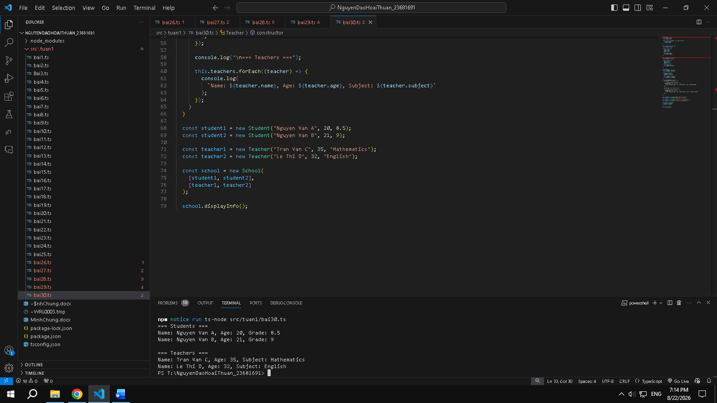
Bài này tạo class School để lưu danh sách Student và Teacher.
Class School có hai mảng students và teachers, sau đó tạo phương thức displayInfo() để duyệt qua hai danh sách và hiển thị thông tin của từng học sinh và giáo viên.
Student và Teacher được tạo dựa trên class Person để tái sử dụng thuộc tính name và age.

